BAN CƠ YẾU CHÍNH PHỦ

**HỌC VIỆN KỸ THUẬT MẬT MÃ**



BÁO CÁO THỰC TẬP

**CÔNG TY TNHH HAPOSOFT**

Ngành: An toàn thông tin

*Sinh viên thực hiện:*

**Bùi Văn Công**

Lớp: AT13CLC

*Đơn vị thực tập:*

**Công ty TNHH Haposoft**

*Người quan lý thực tập:*

**THS. Vũ Thị Vân**

**Khoa ATTT – Học viện KTMM.**

Hà Nội, 2020

**Lời nói đầu**

Như chúng ta đã biết thực tập là một khâu hết sức là quan trọng trong quá trình học tập và làm việc sau này, giúp cho sinh viên rút ngắn khoảng cách giữa lý thuyết và thực tế ngoài đời sống. Đặc biệt đối với chuyên ngày về CNTT, ATTT càng hết sức là cần thiết có thời gian thực tập để cho sinh viên có cái nhìn bao quát, toàn diện về công tác CNTT, ATTT thực tế. Trong suốt quá trình học và thực tập rèn luyện tại Học viện Kỹ Thuật Mật Mã và Công Ty TNHH HAPOSOFT đã giúp em có nhiều kiến thức về thực tế và để có nhưng kỹ năng để hoàn thành thời gian thực tập một cách tốt nhất có thể.

Sau một thời gian thực tập tại Công Ty TNHH HAPOSOFT báo cáo thực tập này được hoàn thiện trên cơ sở tiếp thu nghiêm túc của em về các nội dung và thực trạng hoạt động của công ty. Em xin trân thành cảm ơn Cô Vũ Thị Vân là giáo viên hướng dẫn đã giúp đỡ em trong thời gian em viết báo cáo, thông báo thời gian hoàn thiện để em có một cái nhìn về thời gian để viết và hoàn thiện bài báo cáo này. Bài báo cáo còn nhiều điều thiếu sót do hạn chế về thời gian cũng như là về kiến thức tiếp thu. Rất mong được sự đóng góp của thầy cô trong khoa để bài báo cáo của em được hoàn thiện hơn nữa ạ.

Bài báo cáo thực tập được chia thành các mục như sau:

**A: Mở Đầu.**

**B: Nội Dung Chính**

1. Giới thiệu chung về cơ sở thực tập (Công ty TNHH HAPOSOFT).
2. Phân tích các nguy cơ mất an toàn thông tin và đề xuất giải pháp khắc phục

Mục Lục

Mục Lục 3

Danh mục viết tắt 4

Danh mục hình ảnh 5

A. Mở đầu. 6

B. Nội Dung Chính. 7

1.1. Quá trình hình thành và phát triển của công ty 7

1.2. Loại hình tổ chức/ doanh nghiệp 8

2.1. Khảo sát hiện trạng hạ tầng công nghệ thông tin và an toàn thông tin 13

2.1.1. Các phân vùng mạng. 14

2.1.2. Kiến trúc của mô hình. 14

2.1.3. Các ưu điểm của mô hình công nghệ 14

2.2. Phân tích làm rõ các nguy cơ mất an toàn thông tin đối với hạ tầng công nghệ thông tin. 15

2.3. Đề xuất giải pháp nhằm khắc phục các hạn chế, giúp nâng cao mức độ an toàn. 16

Danh mục viết tắt

|  |  |
| --- | --- |
| CNTT | Công nghệ thông tin |
| DMZ | Demilitarized zone |
| DOS | Denial of Service |
| DDOS | Distributed Denial of Service |
| DHCP | Dynamic Host Configuration Protocol |
| LAN | Local area network |
| TNHH | Trách nhiệm hữu hạn |
| ICT | Information communication technology |
| IDS | Intrusion Detection Systems |
| IPS | Intrusion Prevention Systems |
| VLAN | Virtual Local area network |
| WAN | Wide area network |
| WAF | Web Application Firewall |

Danh mục hình ảnh

Hình 1: Các đối tác của công ty 8

Hình 2. Sơ đồ cơ cấu tổ chức của doanh nghiệp. 10

Hình 3. Xây dựng giao diện front end cho module filter. 12

Hình 4. Một đoạn mã code thực hiện cho hàm code filter. 12

Hình 5. Sơ đồ khái quát hạ tầng công nghệ. 13

Hình 6. ICT Service về hệ thống khắc phục thảm hoạ 17

Hình 7. Mô hình phân đoạn mạng lan ảo theo kiểu VLAN 18

1. Mở đầu.

Đối với sinh viên, hoạt động thực tập tốt nghiệp có vai trò quan trọng không chỉ với quá trình học tập và rèn luyện bản thân mà đối với cả sự nghiệp của sinh viên sau khi ra trường có một công việc ổn định. Kết quả thực tập tốt nghiệp thường được đánh giá rất cáo cho quá trình tính điểm trong kỳ thực tập tốt nghiệp, nó ảnh hưởng đến kết quả xếp loại thực tập và tốt nghiệp của mỗi học viên, sinh viên. Kỳ làm thực tập và báo cáo thực tập giúp học viên, sinh viên được tiếp cận với nghề nghiệp mà họ đã lựa chọn trước khi vào trường đại học.

Việc thực tập đem lại nhiều lợi ích cho học viên và sinh viên. Thứ nhất, học viên, sinh viên có thể tìm hiểu được xem bản thân mình có mong muốn gì có phù hợp với công việc mà mình đã lựa chọn không**.** Chính vì thế việc thực tập là một bước ngoặc quan trọng để thiết lập mục tiêu nghề nghiệp cho bản thân của mỗi học viên, sinh viên. Thứ hai, với tư cách là một thực tập sinh, sinh viên sẽ biết được những điều mà thực tế ngoài đời sống trong ngành của mình nó thực hiện chi tiết như nào mà không học được trong sách vở hay bất kỳ lớp học nào. Họ có thể đạt được các kỹ năng và kiến thức chỉ bằng cách quan sát và chú ý đến môi trường xung quanh nơi làm việc mà không cần ghi chép nó trở thành một thói quen... Thứ ba là nhận được các phản hồi, chỉ bảo chuyên nghiệp của các chuyên gia có nhiều kinh nghiệm thực tế. Khi còn ở trường thì học viên, sinh viên được đánh giá trình độ và khả năng thông qua các bài kiểm tra, thực hành trên lớp, bài thi nhưng chưa có đảm bảo được là có thể chưa nhận được phản hồi từ một người thực sự làm việc trong lĩnh vực mà học viên, sinh viên đó đang quan tâm. Chính vì vậy mới cần đến kỳ thực tập để giúp cho học viên, sinh viên biết được và nhận được điều này trong quá trình tham gia thực tập, để có sự hiểu biết về quy trình làm việc thực tế trong kỳ thực tập giúp sinh viên phát triển và trau dồi các kỹ năng mà công việc thực tế đòi hỏi. Cuối cùng, sinh viên có thể tạo các mối quan hệ hữu ích khi tham gia vào các công ty công nghệ lớn hàng đầu việt nam, có cơ hội được tiếp xúc với nhiều đồng nghiệp trong các phòng ban khác nhau, có thể là những người cùng thực tập và nhưng anh chị trong công ty hay doanh nghiệp đó giúp có học viên, sinh viên có thêm kỹ năng mền, làm việc nhóm và xây dựng các mối quan hệ tốt với họ, từ đó có thể được hỗ trợ rất nhiều trong quá trình phát triển nghề bản thân và nghiệp sau này.

Tiếp đến là việc áp dụng được nhưng gì mình đã học ở trường vào thực tế công việc mình đang làm giúp cho sinh viên biết được mình cần trang nhưng kiến thức gì, kỹ năng nào khi đã được học tại trường để có thể đáp ứng được nhu cầu công việc mà mình đang làm. Những trải nghiệm ban đầu của sự nghiệp sau khi ra trường giúp cho sinh viên tự tin hơn, trưởng thành hơn.

1. Nội Dung Chính.
2. Giới thiệu về cơ sở thực tập.
   1. Quá trình hình thành và phát triển của công ty
   2. Cơ sở 1.

* Tên công ty : Công ty TNHH HAPOSOFT
* Tên giao dịch : Công ty TNHH HAPOSOFT
* Địa chỉ : 7F MITEC Tower, Đ. Đình Nghệ, Yên Hoà, Cầu Giấy, Hà nội.
* Số điện thoại : 0856459898
* Website : <http://haposoft.com/en>
* Mã số doanh nghiệp : 0107598907
  1. Cơ sở 2.
* Tên công ty : Công ty TNHH HAPOSOFT JAPAN
* Tên giao dich : Công ty TNHH HAPOSOFT JAPAN
* Địa chỉ : 〒345-0036-851-2SUGITO KITAKATSUSHIKA-GUN, SAITAMA JAPAN
  1. Loại hình tổ chức/ doanh nghiệp

Công ty TNHH HAPOSOFT có trụ sở tại Hà nội, Japan được thành lập bởi các nhân sự có trình độ chuyên môn về CNTT nhiều năm kinh nghiệm chuyên sâu trong lĩnh vực website và an toàn website cùng với những người đã và đang làm trong lĩnh vực về CNTT trong nước và nước ngoài.

* Khái quát quá trình hình thành và phát triển

Công ty TNHH HAPOSOFT được thành lập vào 14/10/2016 có vốn đầu tư ban đầu là một tỷ Việt Nam đồng ở cơ sở tại Việt Nam và đối với cơ sở ở JAPAN là một triệu yên. Lĩnh vực kinh doanh chính của công ty là phát triển hệ thống nghiệp vụ, phát triển web, phát triển ứng dụng di động, phát triển hệ thống trên nền tảng Blockchain, tư vấn nhân sự. Từ khi công ty thành lập đến nay nhưng đã được tín nhiệm từ nhiều đơn vị, doanh nghiệp trong và ngoài nước khác thuê hay là giao cho việc thiết kế lên các website và các ứng dụng di động hàng triệu người dùng. Dưới đây là các đối tác hợp tác cùng phát triển với công ty.

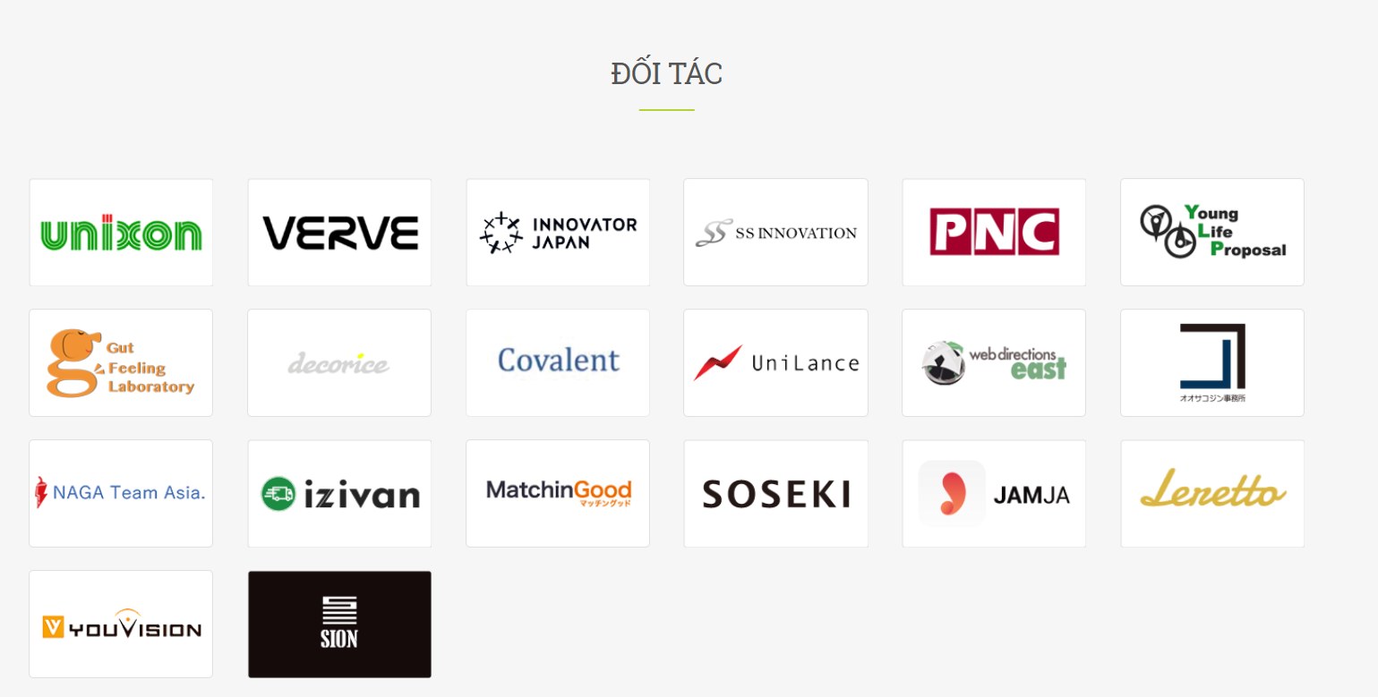

Hình 1: Các đối tác của công ty

Haposoft là tâm huyết của các lập trình viên trẻ từ chương trình việt nhật Đại học Bách Khoa Hà Nội sau nhiều năm công tác tại nhật và là việc với các khác hàng nhật bản. Haposoft tập trung vào phát triển website và phát triển các ứng dụng di động để phục vụ và duy trì các dịch vụ cho các khách hàng nhật cũng như phát triển dịch vụ mới của công ty cho thị trường Việt Nam. Công ty TNHH HAPOSOFT cung cấp các giải pháp trên nền Cloud, các ứng dụng về di động và các hệ thống liên quan đến sử dụng công nghệ Blockchain. Haposoft định hướng trở thành một công ty về phần mền “Hapy” và trở thành “cầu nối kiểu mới” kết nối các ứng dụng về web trong tương lai. Với các kỹ sư tốt nghiệp từ các trường đại học hay học viện hàng đầu Việt Nam ví dụ như: Đại học Bách Khoa Hà Nội, Đại học Công Nghệ Thông tin của đại học quốc gia…với sự nhiệt huyết và đam mê dành cho các lĩnh vực liên quan đến CNTT, các nhân viên có thể giao tiếp thành thạo tiếng anh hoặc tiếng nhật. Và chính vì thế với nhiều năm kinh nghiệp tại nhật bản và trong nước thì công ty Haposoft luôn đem đến các dịch vụ chất lượng rất cao cho các doanh nghiệp và khách hàng. Đảm bảo được chất lượng và kỳ hạn bàn giao sản phẩm. Công ty TNHH Haposoft luôn luôn tìm kiếm những giải pháp tiên tiến nhất, kết hợp với nhiều hãng trên thế giới để đưa ra một giải pháp phù hợp nhất tại Việt Nam

* Về văn hoá và con người.

Các thành viên trong công ty luôn sẵn sàng giúp đỡ và tận tình chỉ bảo cho nhưng bạn mới vào công ty ví dụ như em. Mọi người trong công ty luôn có một thái độ làm việc rất là chăm chỉ, và có trách nhiệm với công việc mà mình đảm nhiệm. Các chế độ đãi ngộ dành cho các nhân viên:

* + - Tham gia các lớp học tiếng nhật miễn phí tại công ty sau giờ làm việc. Mọi thành viên sẽ được hướng dẫn và cung cấp lộ trình học tiếng nhật để có thể làm việc vào giao tiếp được với người nhật là các đối tác khác hàng.
    - Chế độ lương thì tuỳ theo năng lực của từng người, không phụ thuộc vào thời gian làm việc hay hợp tác.
    - Chế độ thưởng cuối năm ít nhất 1 tháng lương, thưởng theo dự án, thưởng cho sự cống hiến, ý tưởng tốt và đặc biệt là đóng góp nhiều cho công ty.
    - Thực hiện quyên lợi cho nhân viên theo quy định của luật lao động.
    - Thường xuyên thực hiện các hoạt động ngoại khoá thú vị dành cho các nhân viên.
* Cơ cấu tổ chức, chức năng nhiệm vụ của từng bộ phận cơ cấu nguồn nhân lực.

Hình 2. Sơ đồ cơ cấu tổ chức của doanh nghiệp.

Cơ cấu tổ chức của công ty bao gồm: Giám đốc, phòng nhân sự, phòng kế toán, phòng dịch vụ, phòng lập trình, phòng kỹ thuật.

Giám đốc có chức năng ban hành quy chế quản lý nội bộ của công ty và quyết định các vấn đề liên quan đến hoạt động, giao lưu với khác hàng của công ty mỗi ngày.

Phòng nhân sự có trách nhiệm đăng tuyển dụng nhân sự mới cho công ty đồng thời xây dựng các mối quan hệ với các nhân viên trong công ty, hướng dẫn các thủ tục liên quan đến nhân sự. Kiểm tra để tuyển dụng nhân viên mới, là phòng ban phụ trách chăm lo cho đời sống của nhân viên và đưa ra các quyết định liên quan đến phúc lợi của nhân viên.

Phòng dịch vụ triển khai các dịch vụ cần thiết trong công ty và ngoài công ty.

Phòng kế toán có nhiệm vụ hạch toán các nghiệp vụ kinh tế phát sinh tại đơn vị một cách kịp thời, đầy đủ đảm bảo phục vụ tốt cho hoạt động của công ty. Chấm công ngày giờ làm việc của mỗi nhân viên trong công ty. Thống kế các lợi nhuận hay không lợi nhuận danh thu của công ty, trang thiết bị máy móc….

Phòng lập trình đây là nơi quan trọng nhất và là nguồn nhân sự quý giá nhất của công ty. Là nơi xây dựng, phát triển và duy chì các sản phầm lập trình để phục vụ cho hàng triệu khác hàng trong và ngoài nước.

Phòng kỹ thuật đây là nơi mà các nhân viên kỹ thuật của công ty làm việc. Sửa chữa các máy tình hỏng, thi công lắp đặt hệ thống của công ty.

* Chiến lược định hướng phát triển trong thời gian tới
  + - Công ty TNHH Haposoft có mục tiêu và chiến lược là đẩy mạnh sự phát triển của công ty lên một tầm cao mới mang đến các giải pháp mới nhật đến với người tiêu dùng các sản phầm mà công ty tạo ra. Hàng năm công ty luôn mở ra các lớp học Traning trong vòng 2 tháng tối đa là 10 bạn. Đào tạo các khoá học training mùa hè để tìm ra các nguồn nhân lực mới thúc đẩy sự phát triển về nhân sự của công ty.

1.3. Công việc thực hiện ở công ty TNHH Haposoft

Nhiệm vụ thực hiện ở công ty chính của em là xây dựng và thực hiện các module app của các ứng dựng trên nền tảng web. Sử dụng framework của php là Laravel.

Sau đâu là một trong nhưng quy trình thực hiện một module code tại công ty TNHH Haposoft.

Và dưới đây là module filter search thông tin của các khoá học:

* Bước số một: Xác định mục đích của module đó để làm gì
* Bước số hai: Xây dựng giao diện front end cho module đó và ở đây là module filter

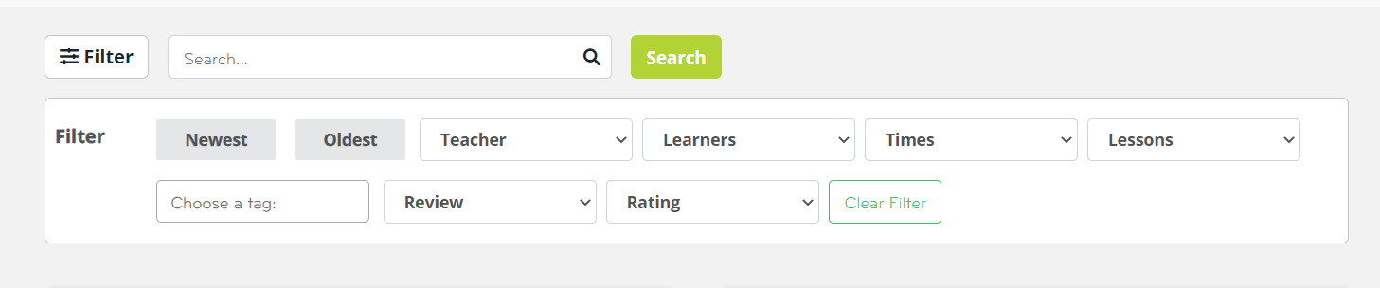

Hình 3. Xây dựng giao diện front end cho module filter.

* + - Quỳ trình thực hiện bước số hai như sau:
      * Thực hiện code html, css, javascript
      * Sau khi viết code html, css, javascript xong thì sẽ được đẩy lên github của công ty mọi người vào review code: Xét xem có chuẩn convention của công ty, nếu có error thì tiếp tục thực hiện lại và đây lên review tiếp.
      * Sau khi review code được chấp nhận và chuẩn convention của công ty sau khi thực hiện xong thì sẽ được merge vào github private chính của công ty
* Bước số ba: Sau khi xây dựng và hoàn thiện xong bước số hai tiếp tục thực hiện code back end và dưới đây là một đoạn code ví dụ cho việc thực hiện đó.

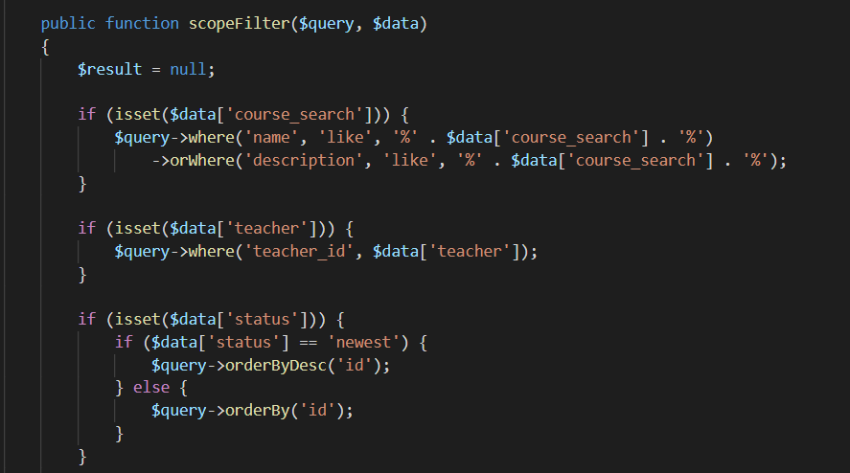

Hình 4. Một đoạn mã code thực hiện cho hàm code filter.

Quy trình bước số ba thực hiện tương tự như ở bước số hai thực hiện code và đẩy lên github để mọi người vào review code.

Quy trình review code được lặp đi lặp lại cho đến khi quá trình hoàn thành và được sự chấp nhận của các a leader và người đứng đầu của dự án mới gọi là thực hiện xong module đó.

1. Phân tích các nguy cơ mất an toàn thông tin và đề xuất giải pháp khắc phục
   1. Khảo sát hiện trạng hạ tầng công nghệ thông tin và an toàn thông tin

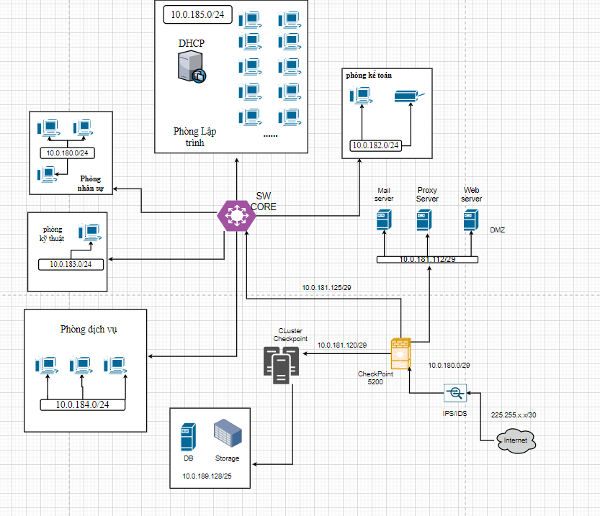

Hình 5. Sơ đồ khái quát hạ tầng công nghệ.

* + 1. Các phân vùng mạng.
* Gồm 4 phần vùng chính:
  + - * Phân vùng mạng LAN
      * Phần vùng DMZ
      * Phần vùng Database
    - Phân vùng mạng LAN nội bộ công ty: Gồm có các máy chủ server, DHCP server và các máy employee (50 máy). Phân chia giải mạng thông qua Switch Core
    - Phân vùng DMZ: bao gồm các proxy server, mail server, website server
    - Phân vùng mạng ngoài Internet: là nơi kết nối với mạng internet trên toàn cầu
    - Phân vùng mạng database: Database server, Storage server có backup server
    - Cuối cùng các phần vùng này được bảo vệ qua Firewall checkpoint
    1. Kiến trúc của mô hình.
    - Access layer: Ở phân lớp này gồm có các switch cho phép các employee của công ty kết nối đến internet.
    - Distribution Layer: Phân lớp này là 1 Switch Core có các chức năng là định tuyến các giải mạng trong phần vùng mạng LAN và Firewall có chức năng lọc gói tin truy cập mạng Internet ở bên ngoài công ty WAN.
    - IPS/IDS là hệ thống ngăn ngừa xâm nhập mạng vào công ty với các hoạt động không mong muốn như đánh cắp dữ liệu đối với hệ thống của công ty.
    1. Các ưu điểm của mô hình công nghệ
    - Giúp giảm thiểu được các rủi ro bên ngoài công ty.
    - WAF: nhằm bảo vệ cho ứng dụng web tránh khỏi các lỗi bảo mật nói trên và nó là một thiết bị phần cứng hoặc phần mềm được cài lên máy chủ có chức năng theo dõi các thông tin được truyền qua giao thức http/https giữa trình duyệt của người dùng.
    - Có phận vùng server backup cho việc lưu trữ dữ liệu.
    - Có sự dụng internet cap quang cho phép các thành viên trong công ty truy cập internet với tốc độ cao, với tốc độ đường chuyền ổn định, dễ dàng giao tiếp với khác hàng tốt hơn. Tiếp đến nữa là giúp năng cấp băng thông dễ dàng.
    - Phân vùng mạng LAN nội bộ có ưu điểm thiết kế lắp đặt dễ dàng triển khai và mở rộng cho các nhân viên mới
  1. Phân tích làm rõ các nguy cơ mất an toàn thông tin đối với hạ tầng công nghệ thông tin.
     + Các nguy cơ mất an toàn cho hệ thống công nghệ của doanh nghiệp trên như sau:

1. Hệ thống công ty chưa có hệ thống khắc phục sau thảm hoạ.

Các thảm hoạ có thể xảy ra với nhiều hình thức khác nhau: chập cháy, các thiên tai như động đất, sóng thần, lũ lụt, sét đánh, các nhân viên trong công ty biết được các server chủ có thể đến và đánh cắp dữ liệu của server thông qua phần cứng, có thể gây tổn hại cho công ty.

Các máy bên client và các thiết bị khác chưa có các thiết bị ngăn chặn nghe lén, phát hiện tấn công thông qua nghe lén

Mất mát dữ liệu: Một khía cạnh quan trọng của quản lý khủng hoảng hiệu quả là đảm bảo rằng nhân viên có thể tiếp tục làm việc (thường là ở nhà hoặc các địa điểm khác), tuy nhiên nếu nhân viên không thể truy cập dữ liệu hoặc ứng dụng mà họ cần để thực hiện vai trò của mình thì điều này sẽ không xảy ra và năng suất sẽ bị tác động đáng kể.

Bảo mật an toàn thông tin bên máy server của hệ thống ngưng hoạt động: Việc lấy cắp dữ liệu từ những kẻ tấn công được thực hiện dễ dàng. Các thông tin doanh nghiệp, thông tin của cả hệ thống bị phơi ra bên ngoài. Từ đó làm mất lòng tin và gây ra sự tổn thất cho khách hàng, khiến cho danh tiếng của doanh nghiệp đó bị giảm..

1. Hệ thống công ty chưa có các thiết bị server chạy xong xong

Khi các thiết bị server bị chết hỏng thì tất cả các thiết bị trong công ty không thể truy cấp đến và cả doanh nghiệp sẽ ngừng hoạt đông đến khi các thiết bị server được khắc phục.

Các thiết bị lưu trữ data nhạy cảm của công ty cũng chưa có các thiết bị lưu chữ khác để backup dữ liệu mới chỉ backup dữ liệu trên hạ tầng mạng đám mây.

* 1. Đề xuất giải pháp nhằm khắc phục các hạn chế, giúp nâng cao mức độ an toàn.

Giải pháp khôi phục dữ liệu sau thảm họa là giải pháp đảm bảo khả năng khôi phục một trung tâm dữ liệu từ một site khác khi site chính gặp thảm họa làm ngưng trệ hoạt động trao đổi thông tin của tổ chức, doanh nghiệp.

Các khái niệm liên quan đến hệ thống khắc phục sau thảm hoạ:

* + Hệ thống khắc phục sau thảm hoạ trong đó liên quan đến bắt đầu bằng việc sao lưu dữ liệu bên ngoài trung tâm dữ liệu chính. Ý tưởng là để trung tâm dữ liệu của công ty hoạt động trở lại nhanh nhất có thể, ngay cả khi đó là cấu hình tạm thời hoặc tối thiểu, trong khi trung tâm dữ liệu chính của công ty này đang được sửa chữa hoặc xây dựng lại và khắc phục lại sau thảm họa.
  + Trung tâm dữ liệu (Data Center): Bao gồm hệ thống các thiết bị máy chủ, máy trạm, thiết bị lưu trữ, các thiết bị sao lưu backup, và các hệ thống mạng (LAN/WAN), hệ thống điện…
  + Trung tâm Database server dự phòng từ xa: Giúp cho việc khắc phục các máy trạm server bị lỗi có thể xảy ra để dự phòng. Mức độ đơn giản nhất đó là hệ thống các máy chủ server và database được đồng bộ hoá. Mức cao nhất đó là có thể xây dựng 1 trung tâm ứng cứu các thiết bị dự phòng, và ngăn chặn tấn công. Với đầu đủ các trang thiết bị như hệ thông chung tâm dữ liệu chính, backup, bảo vệ toàn bộ các thiết bị database giúp cho việc duy trì hoạt động liên tục cho công ty.
  + Hệ thống đồng bộ dữ liệu từ xa:
  + Hệ thống các phần mền quản lý hệ điều hành: cho phép việc nhân bản các thiết bị, quản lý và các hệ điệu hành khác. Thiết lập các chính sách như tự động bộ hoá dữ liệu.

Tùy thuộc vào khả năng tài chính và nguồn lực của các doanh nghiệp thì có một số giải pháp mà doanh nghiệp có thể chọn cho phù hợp với mô hình kinh doanh của công ty như sau.

* Giải pháp: Sử dụng các giải pháp về xây dựng hệ thống khắc phục thảm hoạ trên Internet Data Center ví dụ như của Microsoft hay amazon.

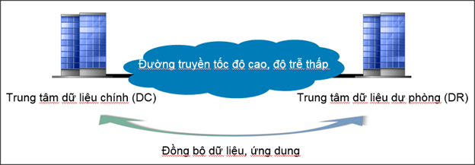

Hình 6. ICT Service về hệ thống khắc phục thảm hoạ

Giải pháp này phù hợp với hầu hết các doanh nghiệp vì chi phí đầu tư ban đầu và nguồn nhân lực không cần nhiều, bên cạnh đó giải pháp này đảm bảo việc an toàn hơn cho những doanh nghiệp không chuyên về hệ thống mạng mà vẫn có thể xây dựng hệ thống khắc phục thảm hoạ hoàn chỉnh, an toàn khi có sự cố xảy ra.

Giải pháp này sẽ sử dụng hệ thống khắc phục thảm hoạ được xây dựng sẵn trên Internet Data Center bởi các doanh nghiệp chuyên về lắp đặt hệ thống mạng, tức là các doanh nghiệp có nhu cầu xây dựng hệ thống khắc phục thảm hoạ nhưng không muốn đầu tư các thiết bị cho hệ thông, do đó họ sẽ sử dụng hệ thống có sẵn do bên thứ ba đã có sẵn. Một số dịch vụ hệ thống đã được xây dựng do các công ty chuyên về hệ thống mạng như Microsoft, Amazon, Cisco và một số công ty khác.

Giải pháp khắc phục thảm hoạ của ICT Service dựa trên nền tảng thiết bị và phần mềm của các hãng nổi tiếng thế giới như Dell EMC, Fujitsu, Eaton, Commscope… để cung cấp cho doanh nghiệp hạ tầng đầy đủ, an toàn bằng cách xây dựng các hệ thống chính và dự phòng, các chính sách, thủ tục và quy trình sẵn sàng cho việc khôi phục hệ thống, đảm bảo dữ liệu an toàn tuyệt đối trong mọi trường hợp.

* Tuỳ thuộc vào mỗi một loại hình kinh doanh của từng doanh nghiệp liên quan đến về vấn đề CNTT của doanh nghiệp mình thì nhà quản trị viên nên đưa ra các giải pháp khắc phục sự cố sau thảm hoạ phụ hợp với công ty hay doanh nghiệp của mình vì chi phí sẽ rất lớp và tiêu hao nhiều nguồn nhân lực để xây dựng và phát triển.
* Giải pháp: sử dụng công nghệ mạng LAN ảo cho hệ thống mạng lan của công ty

VLAN là một mạng LAN ảo. VLAN là một nhóm các thiết bị mạng không giới hạn theo vị trí vật lý hoặc theo Switch mà chúng tham gia kết nối vào

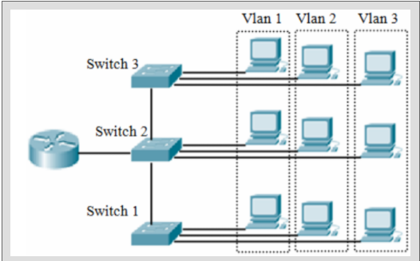

Hình 7. Mô hình phân đoạn mạng lan ảo theo kiểu VLAN

* Ưu điểm của VLAN:
  + Lợi ích của VLAN là cho phép người quản trị mạng tổ chức mạng theo logic chứ không theo vật lý nữa.
  + Nhờ đó những công việc sẽ thực hiện dễ dàng hơn:
    - Có tính linh động cao: di chuyển máy trạm trong LAN dễ dàng.
    - Thêm máy trạm vào LAN dễ dàng: Trên một switch nhiều cổng, có thể cấu hình VLAN khác nhau cho từng cổng, do đó dẽ dàng kết nối thêm các máy tính với các VLAN.
  + Tiết kiệm băng thông của mạng: do VLAN có thể chia nhỏ LAN thành các đoạn (là một vùng quản bá). Khi một gói tin quảng bá, nó sẽ được truyền đi chỉ trong một LAN duy nhất, không truyền đi ở các VLAN khác nên giảm lưu lượng quảng bá, tiết kiệm băng thông đường truyền.
* Giải pháp: Hệ thống phòng chống tấn công DDOS

Do hệ thông của công ty chưa có đầy đủ các biện pháp phòng chống các tấn công như DOS hay DDOS

Tấn công DDOS có thể:

* + Tấn công vào băng thông mạng: Bao gồm UDP floods, ICMP floods. Mục tiêu của tin tặc là làm tràn ngập băng thông của các máy.
  + Tấn công vào giao thức: Kiểu tấn công này tiêu tốn tài nguyên máy chủ hoặc những thiết bị truyền thông trung gian như tường lửa, cân bằng tải.
  + Tấn công vào lớp ứng dụng: Bao gồm tấn công Slowloris, Zero-day DDOS, tấn công vào lỗ hổng Apache, Windows. Tấn công này có thể khiến máy chủ web bị treo.
* Giải pháp: Ta có thể sử dụng các thiết bị chống tấn công như thiết bị bảo mật Radware Defense Pro

Sản phẩm Defense Pro được hãng Radware nghiên cứu và phát triển là thiết bị chuyên dụng để phòng chống và phát hiện xâm nhập (IPS) và ngăn chặn các cuộc tấn công DDOS. Với các công nghệ tiên tiến được tích hợp Defense Pro là một giải pháp toàn diện bảo mật các hệ thống máy chủ, máy trạm cũng như các thiết bị mạng trong các doanh nghiệp, tập đoàn…. Defense Pro bao gồm các công nghệ:

* DOS protection
* Intrusion Prevention System (IPS)
* Network Behavioral Analysis (NBA)
* Reputation Services Engine